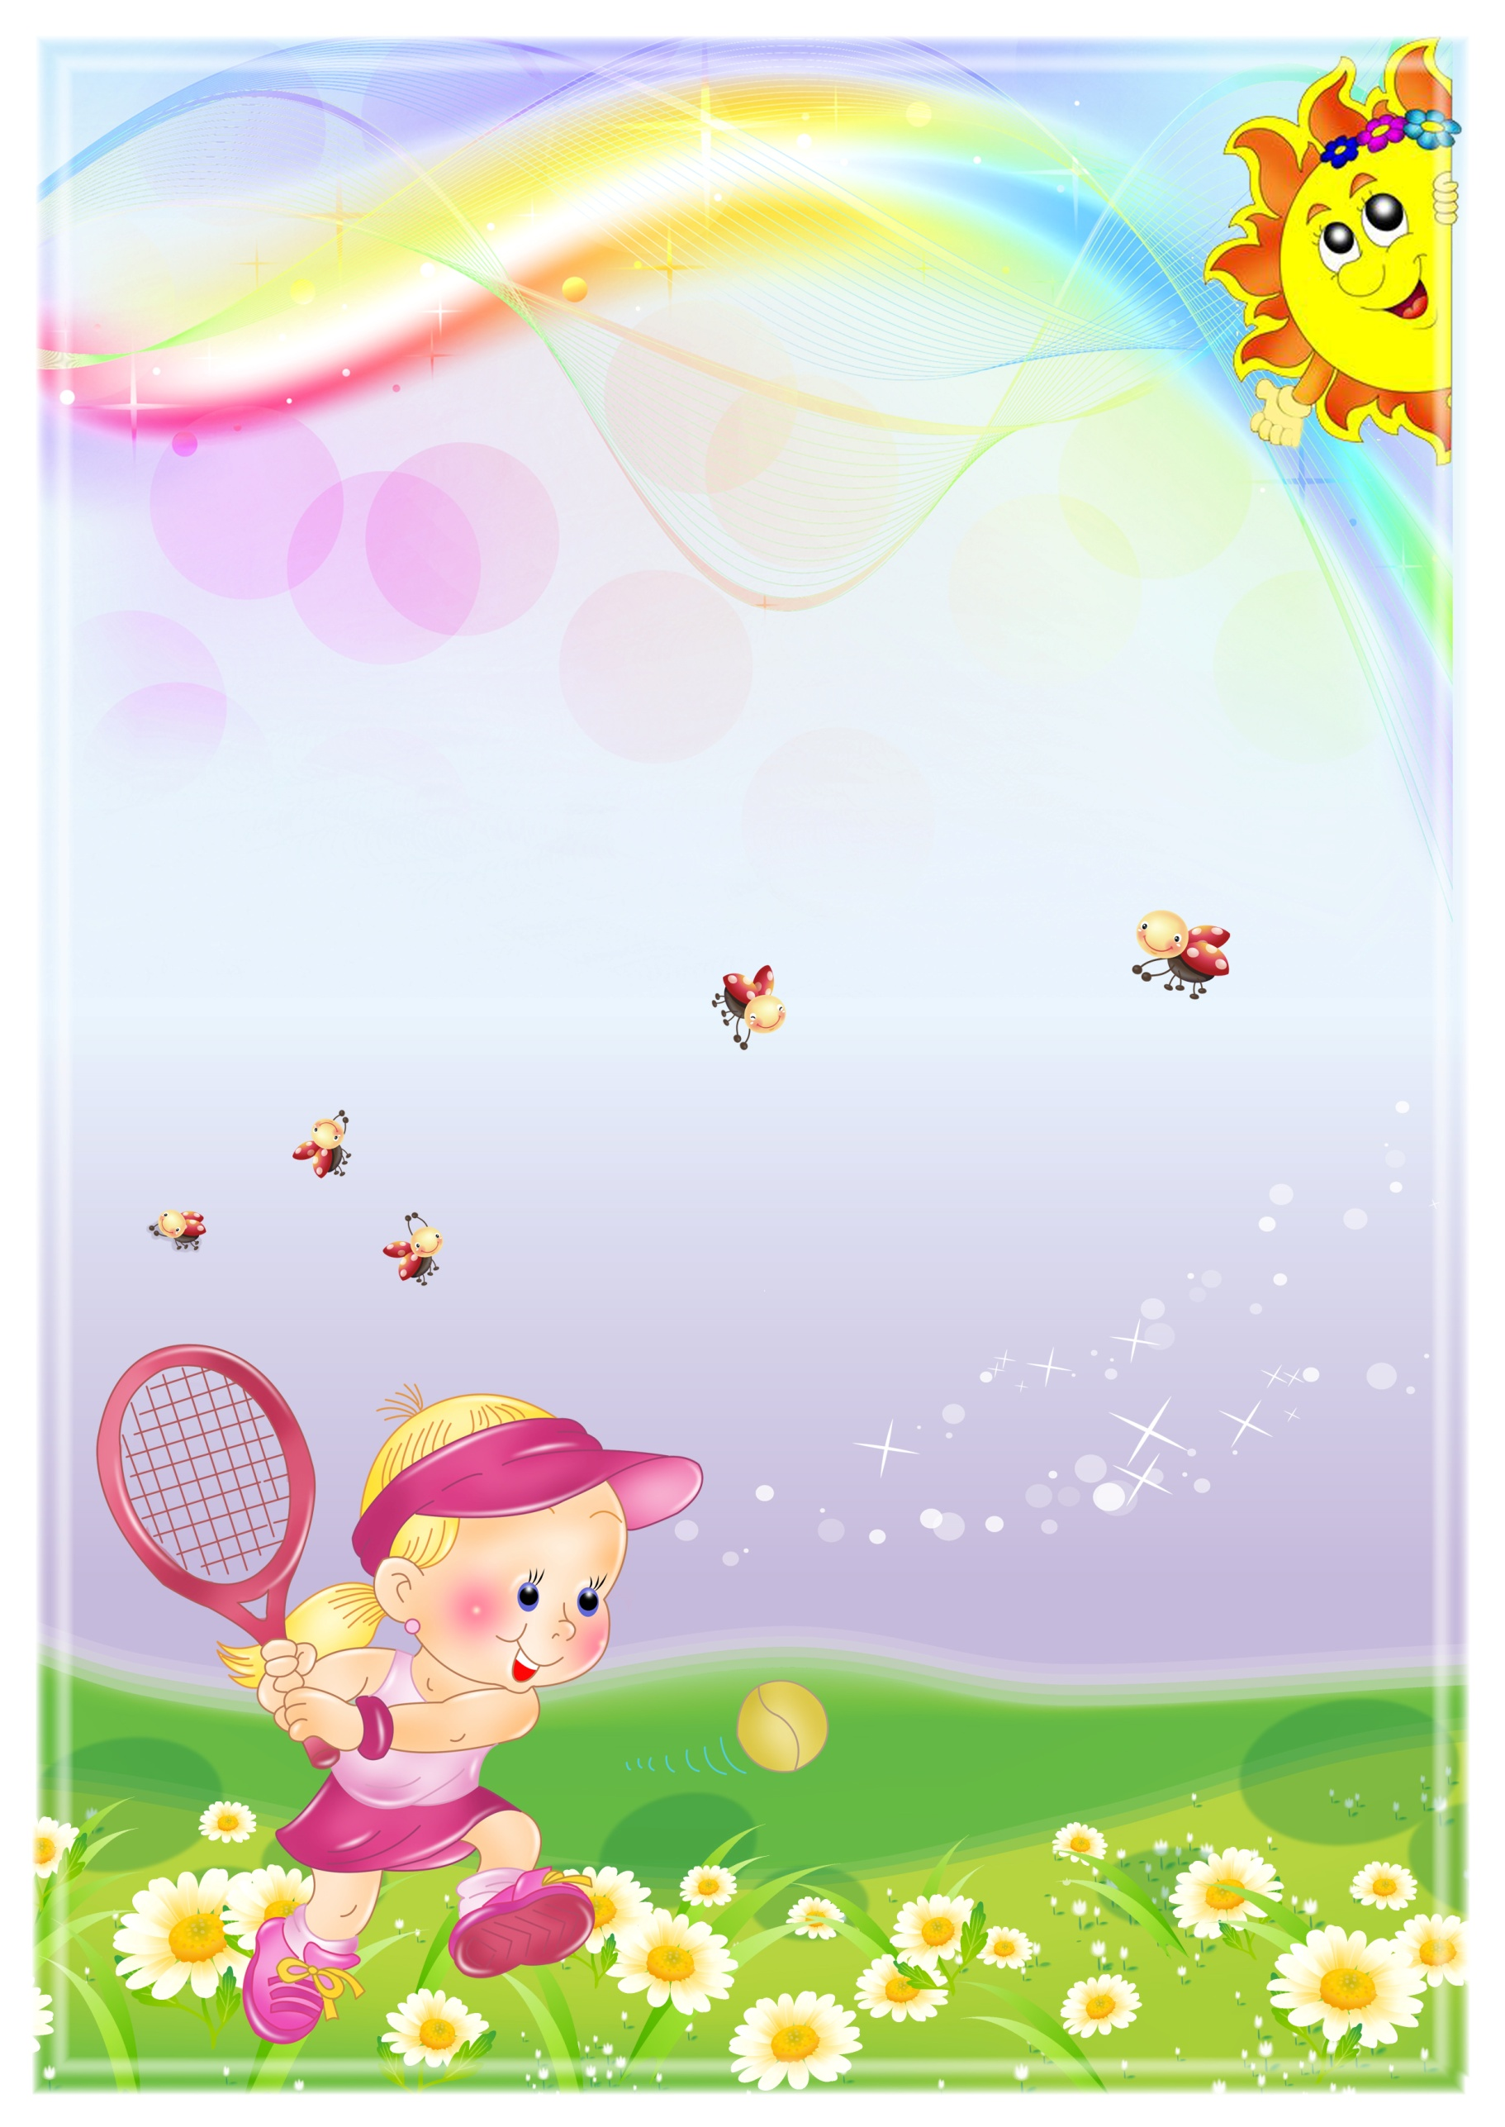
Муниципальное дошкольное образовательное учреждение
«Детский сад № 95 общеразвивающего вида»
Ярославль 2015г.

Проект

«Неделя здоровья».

(для старшего дошкольного возраста)

Подготовила:
Воспитатель первой
квалификационной категории
Лямина О.Б.

Тема проекта: «Неделя здоровья».
Цель: Систематизировать представления детей о факторах, влияющих на состояние здоровья, формировать осознанное выполнение требований к безопасности жизни, развивать интерес к физической культуре, активизировать работу с семьёй по проблеме здорового образа жизни.
Обогащать знания детей о витаминах и продуктах питания, и их полезных свойствах, формировать представление детей о здоровье и здоровом питании.

Продолжительность: краткосрочный
Возраст: 5 - 6 лет
Актуальность. В настоящее время достаточно быстро характеризуется изменениями природной и социальной среды, а также ведет к физическим, психическим, культурным, нравственным и другим переменам каждого человека. Поэтому самой актуальной проблемой на сегодняшний день является сохранение и укрепление здоровья детей.
В.А.Сухомлинский писал: «Я не боюсь ещё и ещё раз повторять: забота о здоровье ребёнка – это важнейший труд воспитателя…».
Здоровье рассматривается как полное физическое, психическое и социальное благополучие, как гармоничное состояние организма, которое позволяет человеку быть активным в своей жизни, добиваться успехов в различной деятельности. Для достижения гармонии с природой, самим собой необходимо учиться заботится о своём здоровье с детства.
Очень важным на сегодняшний день является формирование у детей дошкольного возраста мотивов, понятий, убеждений в необходимости сохранения своего здоровья и укрепления его с помощью приобщения к здоровому и безопасному образу жизни. Значимость применения данной работы определяется решением задач оздоровления дошкольников, воспитания культуры безопасного и здорового образа жизни – создания прочной основы для воспитания здорового ребёнка

 | Задачи |  | Мероприятия
1.Закрепить знания детей о культуре гигиены; формировать положительное отношение к здоровому образу жизни.  2. Знакомить детей с элементами оказания первой медицинской помощи.  3. Расширить знания о витаминах, содержании их в фруктах и овощах; формировать представления о полезных продуктах на нашем столе;  создать мотивацию для детей и родителей на формирование здорового образа жизни.  4.Формировать представления об опасных ситуациях; развить навыки реагирования в экстремальных ситуациях.  6. Подведение итогов «Недели здоровья» |  | Беседа «Правила гигиены».  Игра «Путешествие в страну Чистоты», «Шар по кругу».  Викторина «Ситуации».  Загадки.  Беседа «Здоровое питание».  Стихотворение.  Коллективная работа «Полезные продукты».  Подвижная ирга «Овощи и фрукты».  Беседа «День безопасности».  КВН «И в шутку и в серьёз».  Подвижная игра «Лучший пешеход»  Подвижная игра «Собери светофор».

Беседа на тему: «Личная гигиена».

Личная гигиена включает в себя уход за телом, за волосами, полостью рта. Личная гигиена ребёнка включает еще и обязательные элементы закаливания. Возможность проведения водных процедур во многом зависит не только от условий быта семьи ребёнка, но и от культуры его родителей. Дети должны не только уметь чистить зубы, ежедневно принимать водные процедуры утром и вечером, мыть руки перед едой и после посещения туалета, но и знать, почему нужно поступать именно так.
Когда дети моют руки перед завтраком или обедом, то они зачастую вытирают руки одним полотенцем, которое может служить инкубатором для микробов. Лучший способ – индивидуальные бумажные салфетки или индивидуальное полотенце.
Большое значение для здоровья ребёнка имеет правильно подобранная зубная паста. Желательно, чтобы у ребёнка был свой тюбик пасты, тогда родителям не составит труда контролировать выполнение гигиенических процедур.
Белье должно быть чистым, не должно быть слишком большим или слишком тесным. Следить за чистотой верхней одежды ребёнок должен научиться еще в дошкольном возрасте. Неопрятность ребёнка – признак низкой культуры семьи и плохой воспитательной работы педагога с семьей. Безусловно, дети пачкаются сами и пачкают одежду, но сиюминутная грязь и засаленная одежда – вещи разные.
– Дети должны чистить сами свою обувь (конкурс на блестящий ботинок, самую чистую кроссовку).
– У детей дома должны быть: личная губка-мочалка, зубная щётка, паста, полотенце.

Игра «Путешествие в Страну чистоты».

Игра «Собери мусор»
(для мальчиков).

Участвуют два мальчика. В группе стоит ведро для мусора и разбросана бумага, пакеты. По команде участники собирают их и кладут в корзину. Выигрывает тот, кто больше соберёт мусора.

Игра «Помой посуду»
(для девочек).

Участвуют две девочки. Рядом с ними на столе стоят два тазика - для мытья посуды. По сигналу девочка берет в руки 1 чашку и 1 блюдце, имитирует мытье посуды. Выигрывает девочка, которая быстрее и правильнее выполнила задание.

Игра «Шар по кругу».

Дети образуют круг, под музыку передают мяч по кругу. Музыка останавливается, у кого в руках оказался мяч, отвечает на вопрос: «Как я помогаю маме?»

Викторина «Ситуации».

1. Дети играли на улице в догонялки. Петя убегал от всех. Вдруг, Саша подставил подножку, Петя упал. У него оказался сильный ушиб колена, локтя и многочисленные ссадины.
Вопрос: Кто виноват? Как можно было избежать травмы?
2. Брат и сестра играли дома в салки. Брат пробегая, нечаянно уронил вазу. Ваза разбилась. Испугавшись, сестра стала быстро подбирать стёкла и порезала руку.
Вопрос: Кто виноват? Как можно было избежать несчастного случая? Как оказать первую помощь?
3. Во дворе жгли листву. Дети крутились рядом. Один из них стал бить палкой по горящему полену. Искры разлетелись в разные стороны. Огонь попал девочке на куртку, куртка вспыхнула. Ребята растерялись. Девочка получила серьезные ожоги.
Вопрос: Кто виноват? Как избежать несчастного случая? В чем заключается первая помощь?

Загадки.
В природе от солнца бывает загар
В доме от спички бывает … (пожар).

Платье Машеньке из шёлка
Сшили нитки и … (иголка)

На кухне в работе очень хорош
Блестящий, наточенный, остренький … (нож).

Беседа на тему: «Здоровое питание»

Пища – это источник энергии. Пищевые продукты – строительный материал для новых клеток.
Углеводы – источник энергии. Они содержатся в овощах, фруктах, молоке.
Жиры – источник энергии и жирорастворимых витаминов. Жиры бывают животные и растительные.
Белки – источник энергии.
Витамины – катализаторы, ускорители процессов обмена веществ.
Витамин А – содержится в молоке и молочных продуктах. Он участвует в работе зрительного анализатора, при его недостатке ухудшается зрение.
Витамин Д – содержится в мясе, рыбе, особенно в рыбьем жире
Витамин Е –участвует в защитной функции организма, в репродуктивной функции.
Витамин К – содержится в мясных продуктах, много его в печени животных и птиц. Он участвует в процессе свертывания крови. При недостатке развивается кровоточивость.
Витамин С – содержится в овощах и фруктах. Богаты им лук, смородина, лимоны, крыжовник. Недостаток витамина С проявляется в повышенной утомляемости, сонливости и раздражительности.
Витамин В1 - содержится в злаковых в шкурке зерна, шлифованном рисе. При недостатке витамина В1 развивается раздражительность, ухудшение памяти.
– Соблюдение режима питания – залог здоровья органов пищеварения.

Стихотворение.

«Питание».

Оченьважноспозаранку
Есть за завтраком овсянку.
Черный хлеб полезен нам,
И не только по утрам.
Рыбий жир всего полезней,
Хоть противный – надо пить.
Он спасает от болезней,
Без болезней – лучше жить!
Отпростудыиангины
Помогают апельсины,
Ну, а лучше есть лимон,
Хоть и очень кислый он.
(Л.Зильберг)

Коллективная работа.

«Полезные продукты».

Дети совместно с родителями дома вырезают из журналов, газет, старых книг картинки с продуктами, необходимыми для полноценного роста дошкольника. В группе из полученных заготовок, с помощью педагога, составляется коллективная работа. Затем дети придумывают сказку – приключение о полезных продуктах. Работа вывешивается в группе.

Подвижная игра.

«Овощи и фрукты»

Группа делится на две равных по количеству детей подгруппы, выстраиваются в колонны. На противоположной стороне зала находится корзина с муляжами овощей и фруктов.
Задача команд: одна - собирает только овощи, другая команда – фрукты, которые складываются в лукошки. Один игрок может принести в своё лукошко только один предмет. В конце игры подсчитывается только количество правильно собранных овощей или фруктов. Один предмет – одно очко.

КВН «И в шутку и всерьез».

Участвуют 2 команды: «Светофоры» и«Пешеходы»
Вступительное слово Ведущего.
Приветствие команд.
1 конкурс: «Чья команда прочитает больше стихотворений?»
2 конкурс: «Кто больше знает пословиц, поговорок по дорожному движению?»
3 конкурс: «Ты – мне, я – тебе» (Какая команда отгадает больше загадок)
4 конкурс: «Блиц» (экспресс-опрос)

Экспресс – опросы команд

1. Как правильно переходить дорогу?
2. Как правильно осматривать дорогу перед началом перехода?
3. На какой свет светофора можно переходить дорогу?
4. Как нужно себя вести, при выходе из транспорта?
5. Можно ли играть на проезжей части?
6. Где нужно играть детям?
7. Зачем нужна дорожная разметка, нанесённая на проезжую часть белой краской?
8. Зачем нужны правила дорожного движения?

5 конкурс: Игра «Лучший пешеход»

У ведущего в руках «светофор» – три картонных кружка.
1-й – красный, 2-й – жёлтый, 3-й – зеленый.
На светофоре – зелёный свет – дети бегают по залу, не сталкиваясь друг с другом.
На светофоре – красный свет – дети замирают.
На светофоре – жёлтый свет – дети хлопают в ладоши.
Кто перепутал сигналы – получает штрафное очко.
Выигрывает команда,у которой меньше штрафных очков
Жюри подводит итоги. Победители получают грамоты и призы
Подведение итогов. Награждение.

Подведение итогов «Неделя здоровья».

Воспитатель: Дорогие ребята! За эту неделю, вы, узнали, как правильно питаться, о гигиене тела и одежды, как оказать себе первую помощь. Учились действовать в экстремальных ситуациях; учили стихи, загадки, песни о правилах дорожного движения. И вот сегодня, мы с вами подводим итог нашей Недели здоровья. Итак, мы начинаем.

Подвижная игра
«Собери светофор»

Группа делится на две подгруппы, выбирается капитан команды. За капитаном все строятся в колонну. На другом конце площадки, стоит куб, на нём лежат три кубика (красный, жёлтый, зелёный). По сигналу, первый игрок из каждой команды, бежит до куба, собирает на нём светофор и бежит назад к своей команде, передавая эстафету хлопком по руке, следующему игроку. Выигрывает, та команда, которая быстрее и без ошибок выполнила все действия.

